上海市闵行区科普工作联席会议办公室

闵科普联办〔2025〕1号

关于举办2025年闵行科技节的通知

各有关单位：

为深入学习贯彻习近平总书记关于科技创新的重要论述和考察上海重要讲话精神,落实新修订的《中华人民共和国科学技术普及法》,深化构建城市科学文化,打造全国高质量科普发展标杆,不断提升公民科学素质,营造热爱科学、崇尚创新的社会氛围,根据《关于举办2025年上海科技节的通知》（沪科〔2025〕141号）有关精神，本区将举办2025年闵行科技节。现将有关事项通知如下：

一、主题与时间

1.主题

闵行科技节主题：科技让生活更美好

2.时间

2025年5月17日-31日

二、主办单位

闵行区人民政府

三、重点内容

各科普联席会议成员单位，各镇、街道、莘庄工业区要立足实际、结合特色，集聚优质资源、精心策划筹备、稳妥周密部署，要根据行业特点、区域特色，通过“引进来”让市民积极走进科普教育基地、社区书院等，通过“走出去”让科普活动进社区、进商圈、进园区，重点围绕以下内容开展活动：

1.围绕“大零号湾”科技创新策源功能区建设

聚焦“大零号湾”科技创新策源功能区建设，重点展示闵行区科技创新工作取得的成效，通过科学奖座、展览展示等方式，将高精尖的科学技术用科普的语言进行传播，不断提升公众对科技创新的理解力和感受度，不断提升科技创新的凝聚力和综合实力。

2.围绕弘扬科学家精神

积极讲好科学家爱国奋斗故事，展示科学家的爱国精神、创新精神、高尚情怀，讲述科技工作者勇攀科学高峰、加快实现高水平科技自立自强的闵行故事、科技故事，展现青年科学家创新争先、勇接科学“接力棒”的精神面貌，以崇尚科学、热爱科学的社会风尚成风化人。

3.围绕科普为民、科普惠民

坚持开展科技下乡、科普讲师团讲座等活动。科技节期间，各收费性科普基地应有一定优惠开放措施，切实把惠民措施落到实处，切实提升科普活动的体验感和参与感，扩大市民参与范围，要广泛动员各类社会力量，加强科普志愿服务活动，强化全社会参与度。

4.围绕加强青少年科学教育

依托各类科技创新主阵地、青少年科学创新实践工作站、科普教育基地，广泛开展面向青少年的科学教育活动，包括科学技术知识、科学精神、科学思想、科学方法等，注重青少年科学思维的培养。

四、区级重点活动安排

根据总体工作要求，2025年闵行科技节区级重点活动如下：

1.科技节开幕式

聚焦“大零号湾”科技创新策源功能区建设，展现闵行科技创新成果；立足航天航空、科技传播等主题，邀请相关院士、专家、企业家为闵行科技创新发展建言献策；聚焦新质生产力，提升科创企业及公众对新质生产力的理解，并凝聚力量为之奋斗。

2.职工科技节

聚焦创新知识普及，开设“闵工学堂”科普专栏，通过讲座等形式让科普走进广大职工群体，不断提升职工创新意识和创新能力；聚焦创新成果展示，开展职工创新项目评审活动，通过线上线下相结合的方式集中展示职工技术革新、工艺优化、发明创造等优秀案例。组织工作室创新大赛，选拔优秀劳模、工匠和职工创新工作室，充分发挥劳模工匠的示范引领作用，形成“成长有支撑，创新有舞台”的良性循环机制。

3.青少年科技节

开展青少年科技节，回顾总结一年来青少年科技创新赛事取得的成果，在青少年中营造热爱科学、崇尚科学的氛围，进一步打响闵行的区域科技教育特色品牌。夯实闵行区青少年科学研究院和闵行区青少年工程院建设，加强闵行区青少年创新实践平台建设，打通青少年科技创新人才培养和青少年科技创新项目培育通道，促进闵行青少年科技创新教育水平向更高层次迈进。

4.健康科普系列活动

积极构建区域健康科普联盟，深化健康科普品牌及健康科普基地，有效整合区内健康科普资源，通过健康慢游展“展览艺术+多维度互动装置”的形式，以“健康+科技+艺术”三重模块,开展闵行区健康科普进园区(企业)、进校园、进社区等系列活动，为公众提供健康科普服务，不断提升公众健康科普素养。

5.气象科普系列活动

巩固世界气象日活动成效，不断深化气象科普品牌，加强闵行区校园气象教育联合体建设，积极开展气象科学家和“两上、两百”精神主题实践活动，将气象科普不断深化和延伸，提升公众气象科普素养。

6.科学创新宣传系列活动

依托浦江青少年人工智能创新教育基地创客营，利用人工智能等现代信息技术，拓展数字化实践体验场景，推动数字化教育资源开放共享，提高校外科创实践教育效能。开展《科学来啦》节目录制，邀请启明星科学家走进青少年，传播科学知识和创新理念。

7.科普进校园系列活动

开展心理科普进校园系列活动，打造闵行区心理科普阳光巴士的场景，配合心情邮箱、动画视频、漫画、心理科普资源包等内容引导，开展闵行区萌芽熊心理科普巴士进校园系列活动，助力青少年建立积极情感表达模式，提升心理健康素养。以“科技赋能，稻香千里”为活动主题，开展闵行区水稻课程进校园系列活动，通过科普讲座、科普试验操作、水稻活体植株科普展等形式，多维度增强青少年对农业科学的认识，培育农业科技人才。

各单位可结合实际，填报2025年闵行科技节期间举办的各类专题活动（详见附件1-3）。

五、工作要求

各科普联成员单位，各镇、街道、莘庄工业区及相关单位要注重活动实效，加强活动宣传，协力把科技节打造成创新成果的发布会、科技产品的展示厅、科技工作者的节日、公众的科技嘉年华。

1. 加强组织协调

各科普联成员单位，各镇、街道、莘庄工业区及相关单位要高度重视，加强组织动员和资源统筹。各镇、街道、莘庄工业区要认真制订本部门的科技节方案，各单位活动要及时填报，统一科技节名称、“上海科技节”和“上海科普”宣传标识，各单位举办的科技节应统一名称：“2025年闵行科技节”或“2025年闵行科技节**分会场”。

2.坚持节俭办会

各科普联成员单位，各镇、街道、莘庄工业区及相关单位要认真贯彻落实中央八项规定及其实施细则精神，坚持廉洁办会、节俭办会、高效办会，坚决杜绝铺张浪费。

3. 加强宣传推广

各科普联成员单位，各镇、街道、莘庄工业区及相关单位要加强对科技节的全媒体宣传报道，组织动员各级各类新闻媒体深入基层，进行深度报道，及时全面地宣传丰富多彩的群众性科技活动，扩大科技节的影响面和覆盖率，有条件的单位开展线下活动时要同步开展线上宣传。

4. 保障活动安全

各科普联成员单位，各镇、街道、莘庄工业区要高度重视科技节的安全工作，树立安全意识底线思维，做好大型活动的申报、审批和备案工作，认真制定活动安全保卫方案及应急预案，加强安全防范措施，确保活动安全有序。

5. 及时报送总结

本届科技节结束后，请各科普联成员单位，各镇、街道、莘庄工业区及相关单位做好相关工作总结，按要求填报相关表格（附件3），并于5月31日前将科技节总结发送至邮箱fanyy1@shmh.gov.cn。

联系单位：闵行区科普工作联席会议办公室

联 系 人：顾沁馨、范羽扬

联系电话：64982769

附件：1**．**2025年上海科技节活动信息征集表

2．2025年上海科技节科普基地票价优惠活动征集表

3**．**2025年上海科技节工作总结表

闵行区科普工作联席会议办公室

2025年5月8日

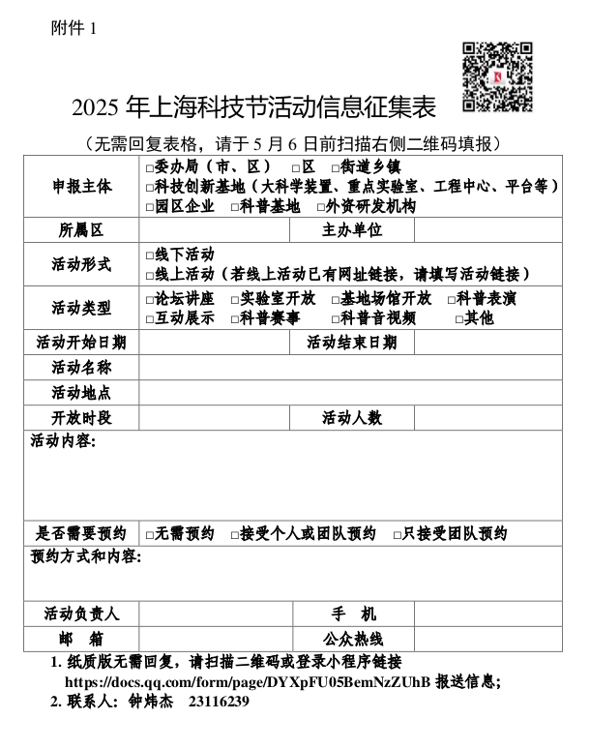

# 截图-2025年4月23日 11时50分42秒

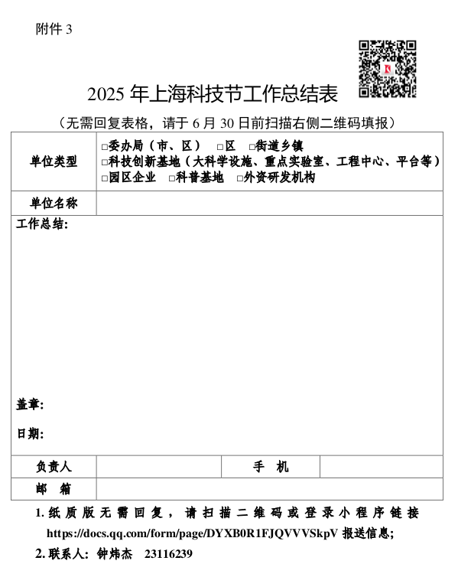

公开属性：主动公开

闵行区科普工作联席会议办公室 2025年5月8日印发